学科竞赛报名
功能描述：该功能主要用于学生学科竞赛报名。
菜单路径：报名申请--学科竞赛报名。
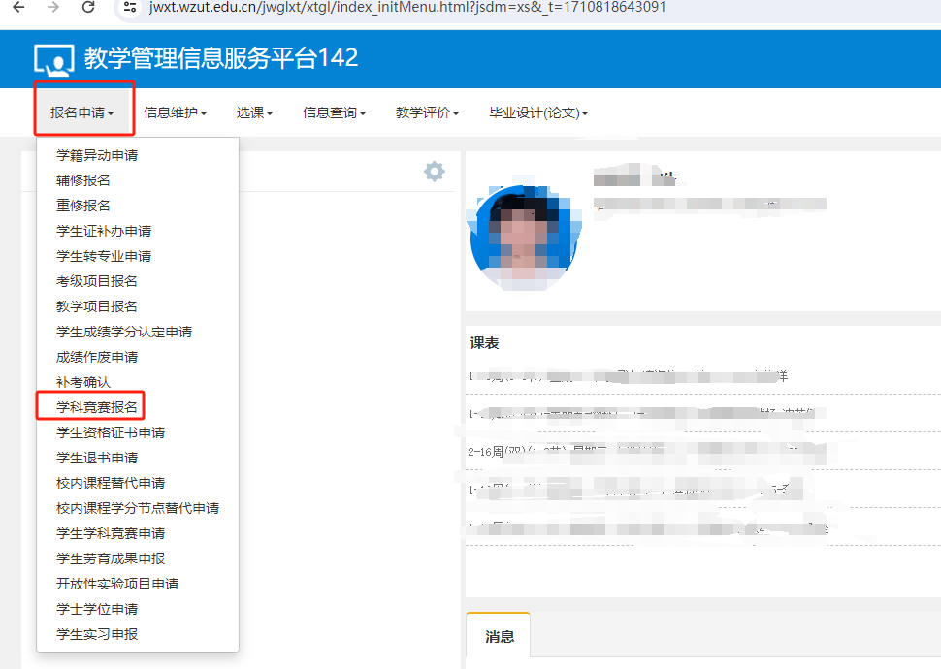
操作说明：
学生角色进入报名申请--学科竞赛报名页面，列表显示出学生可报名的学科竞赛信息，学生勾选列表中任一学科竞赛项目信息，点击【报名】按钮，完成对学科竞赛的报名，参考界面如下图：
